杭州电子科技大学
计算机系统结构
实验报告

实验名称：Cache性能分析

完成人：
学号：22050313
姓名：张慧源

分数：（老师填写）
说明
（请认真阅读）

1，报告文件的命名
学号姓名 LabX(X为实验编号)
2，每次报告提交的内容、提交网址及截至时间
实验报告通过网络提交。
网址是QQ:2390138769@qq.Com邮箱。
截止时间：钉钉群中发布。

（从此处开始速写正文）

1实验目的和平台：
目的：
(1)加深对 Cache 的些本概念、基本组织结构-以及基本工作原理的理解
(2)掌握Cache容量、相联度、块大小对Cache性能的影响。
(3)掌握降低Cache不命中率的各种方法以及这些方法对提高Cache性能的好处。
(4)理解LRU与随机法的基本思想以及它们对Cache性能的影响。
平台：
实验平台采用Cache 模拟器 MyCache。
设计：张晨曦教授，版权所有

2实验内容和步骤：
首先要掌握MyCache模拟器的使用方法。

4.3.1 Cache 容量对不命中率的影响
(1)启动MyCache。
(2)单击“复位”按钮，把各参数设置为默认值。
(3)选择一个地址流文件。方法：选择“访问地址”→“地址流文件”选项，然后单击
“浏览”按钮，从本模拟器所在的文件夹下的“地址流”文件夹中选取。
(4)选择不同的 Cache 容量，包括2KB、4KB、8KB、16KB、32KB、64KB、128KB、
256KB,分别执行模拟器(单击“执行到底”按钮即可执行),然后在表4.1中记录各种情况
下的不命中率。
地址流文件名：all.din
容量（KB） | 2 | 4 | 8 | 16 | 32 | 64 | 128 | 256
不命中率 | 9.87% | 7.19% | 4.48% | 2.65% | 1.42% | 0.89% | 0.61% | 0.49%

- 不命中率随着cache容量的增加而降低。

4.3.2 相联度对不命中率的影响
(1)单击“复位”按钮，把各参数设置为默认值。此时的Cache 容量为64KB。
(2)选择一个地址流文件。方法：选择“访问地址”→“地址流文件”选项，然后单击
“浏览”按钮，从本模拟器所在的文件夹下的“地址流”文件夹中选取。
(3)选择不同的Cache 相联度，包括直接映象、2 路、4路、8路、16路、32 路，分别执行
模拟器(单击“执行到底”按钮即可执行),然后在表4.2 中记录各种情况下的不命中率。

相联度（容量为64KB） | 1 | 2 | 4 | 8 | 16 | 32
不命中率 | 0.87% | 0.53% | 0.47% | 0.45% | 0.44% | 0.44%

地址流文件名：all.din

相联度（容量为256KB） | 1 | 2 | 4 | 8 | 16 | 32
不命中率 | 0.49% | 0.48% | 0.38% | 0.36% | 0.35% | 0.35%

4.3.3 Cache块大小对不命中率的影响
（1）使用复位按钮，将数据设置为默认值。
（2）选择“访问地址”→“地选流文件”，然后单击浏览一下地址流文件，从本软件所在的“地址流”文件夹中选取。
（3）选择包括2KB、8KB、32KB、128KB、512KB,分别执行。
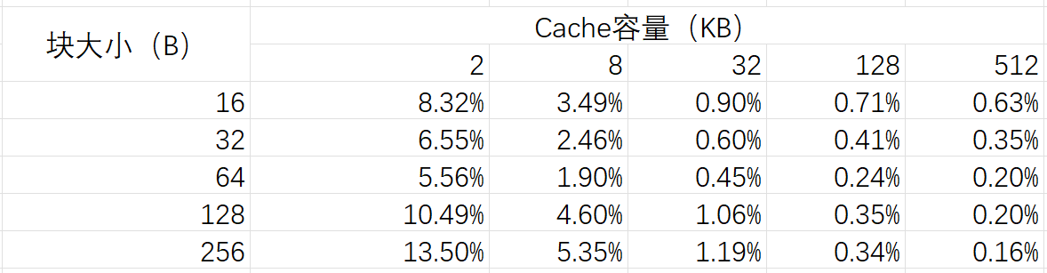

4.3.4替换算法对不命中率的影响
(1)单击“复位”按钮，把各参数设置为默认值。
(2)选择一个地址流文件。方法：选择“访问地址”一“地址流文件”选项，然后单击
“浏览”按钮，从本模拟器所在的文件夹下的“地址流”文件夹中选取。
(3可对行不同的替换算法、Cache容量和相联度，分别执行模拟器(单击“执行到底
按钮即可执行),然后在表4.5中记录各种情况下的不命中率。
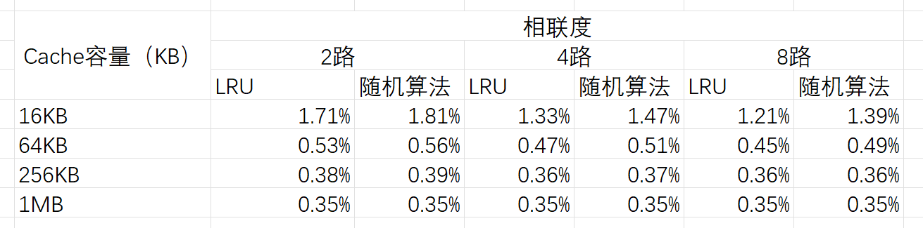

3实验方法和结果分析：
通过对MyCache模拟器的应用，我们针对all.din地址流文件进行了详尽的实验。在这些实验中，我们调整了多个因素来研究它们对缓存未命中的影响，包括但不限于缓存容量、相联度（即每个组内的行数）、所采用的替换算法以及块大小。

实验结果表明，在一定范围内增加缓存容量、提高相联度或增大块尺寸都可以有效地降低不命中率。这是因为更大的缓存容量可以存储更多的数据副本；更高的相联度意味着在发生未命中的情况下，有更多机会找到一个合适的行来进行替换；而较大的块尺寸则能减少由于频繁访问相邻地址而导致的额外不命中的情况。

然而，值得注意的是，在实际应用中这些因素之间往往存在权衡。例如，增加缓存容量或提升相联度会直接导致成本上升和功耗增加；同样地，虽然增大块大小有助于降低未命中率，但这也可能带来较高的浪费空间风险（即部分数据块中的部分内容被频繁访问而其他部分则很少被使用），从而影响整体性能。

为了更全面地理解这些因素之间的相互作用及其对系统性能的具体影响，在进行实验时还需要考虑更多变量，并且要结合具体应用场景来综合分析最优配置。

4实验收获和感想：
通过本次实验，我深化了对缓存（Cache）基本概念、组织结构及工作原理的理解。掌握了不同因素如缓存容量、相联度和块大小如何影响缓存性能。此外，我还学会了多种降低不命中率的方法及其在提高缓存性能方面的好处。同时，进一步理解了最近最少使用算法（LRU）与随机替换策略的基本思想，并认识到它们对缓存性能的影响。

这次实验不仅增强了我对这些理论知识的理解，还提升了我实际操作和分析问题的能力。

（本报告内容到此结束）

